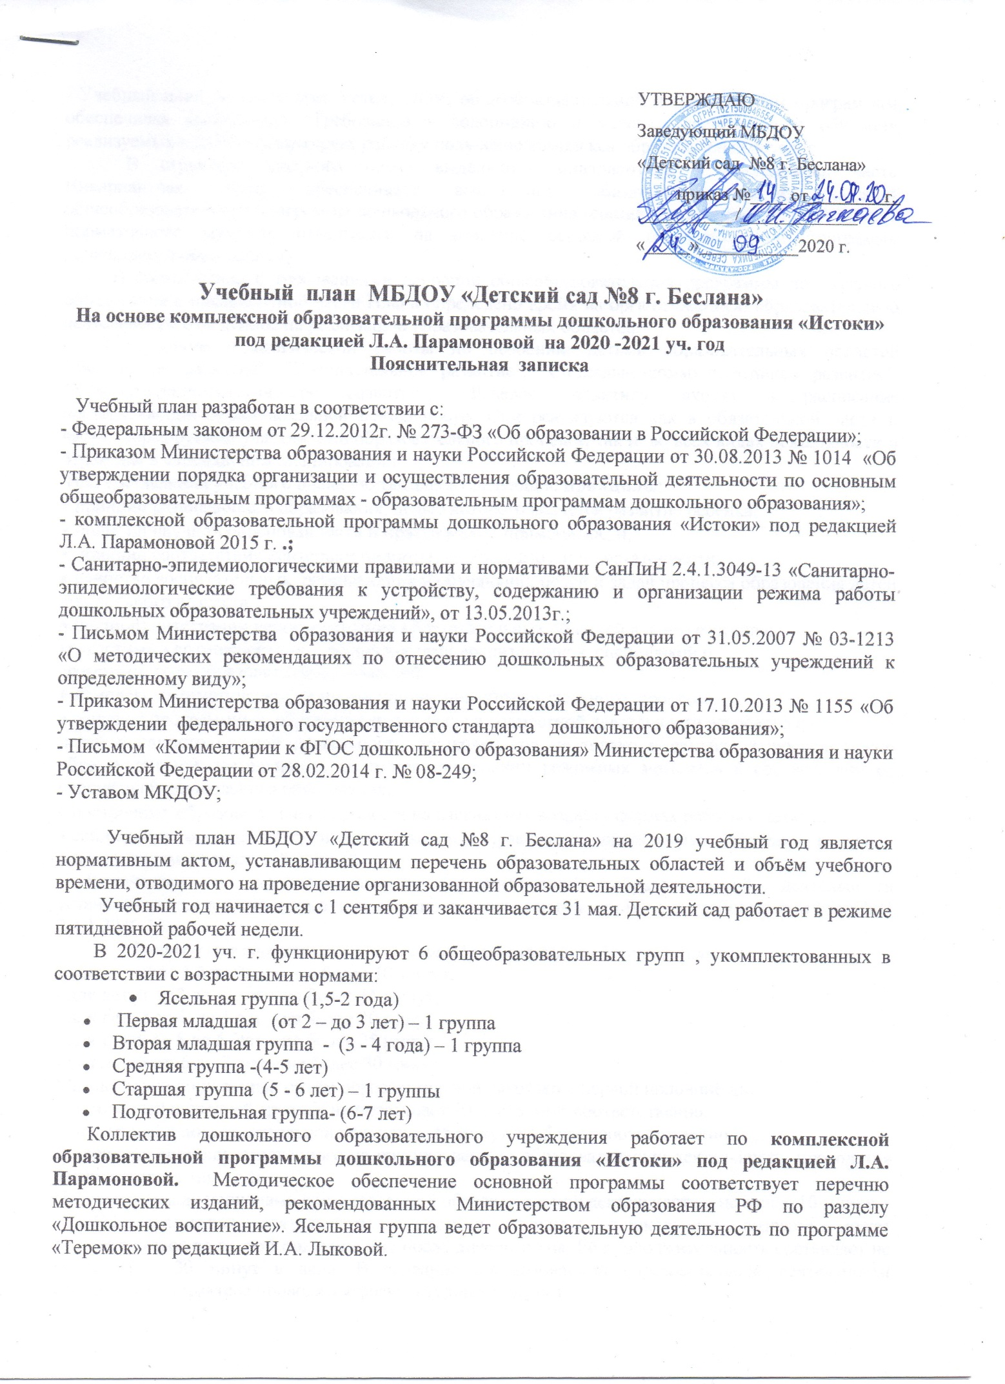

Учебный план соответствует Уставу ДОУ, общеобразовательной и парциальным программам, обеспечивая выполнение «Требований к содержанию и методам воспитания и обучения, реализуемых в ДОУ», гарантирует ребенку получение комплекса образовательных услуг.
В структуре учебного плана выделяются инвариантная и вариативная часть. Инвариантная часть обеспечивает выполнение обязательной части основной общеобразовательной программы дошкольного образования (составляет не менее 60 % от общего нормативного времени, отводимого на освоение основной образовательной программы дошкольного образования).
В соответствии с требованиями основной общеобразовательной программы дошкольного образования в инвариантной части Плана определено время на организованную образовательную деятельность, отведенное на реализацию образовательных областей.
Содержание педагогической работы по освоению детьми образовательных областей "Физическое развитие", "Познавательное развитие", "Социально-коммуникативное развитие", "Художественно-эстетическое развитие", «Речевое развитие» входят в расписание организованной образовательной деятельности. Они реализуются как в обязательной части и части, формируемой участниками образовательного процесса, так и во всех видах деятельности и отражены в календарном планировании.
При составлении учебного плана учитывались следующие принципы:
• принцип развивающего образования, целью которого является развитие ребенка;
• принцип научной обоснованности и практической применимости;
• принцип соответствия критериям полноты, необходимости и достаточности;
• единство воспитательных, развивающих и обучающих целей и задач процесса образования детей дошкольного возраста;
• принцип интеграции непосредственно образовательных областей в соответствии с
возрастными возможностями и особенностями воспитанников, спецификой и
возможностями образовательных областей;
• комплексно-тематический принцип построения образовательного процесса;
• решение программных образовательных задач в совместной деятельности взрослого и
детей и самостоятельной деятельности дошкольников не только в рамках непосредственно образовательной деятельности, но и при проведении режимных моментов в соответствии со спецификой дошкольного образования;
• построение образовательного процесса на адекватных возрасту формах работы с детьми;
• соблюдение преемственности между всеми возрастными дошкольными группами и между детским садом и начальной школой.
Количество и продолжительность организованной образовательной деятельности устанавливаются в соответствии с санитарно-гигиеническими нормами и требованиями (СанПиН 2.4.1.3049-13):
Продолжительность организованной образовательной деятельности:
- для детей от 1,6 до 3 лет – не более 10 минут,
- для детей от 3 до 4 лет – не более 15 минут,
- для детей от 4 до 5 лет – не более 20 минут,
- для детей от 5 до 6 лет – не более 25 минут,
- для детей от 6 до 7 лет – не более 30 минут.
Максимально допустимый объём образовательной нагрузки в первой половине дня:
- в младшей и средней группах не превышает 30 и 40 минут соответственно,
- в старшей и подготовительной группах – 45 минут и 1,5 часа соответственно.
В середине времени, отведённого на организованную образовательную деятельность, проводятся физкультурные минутки.
Перерывы между периодами организованной образовательной деятельности – не менее 10 минут.
Образовательная деятельность с детьми старшего дошкольного возраста может осуществляться во второй половине дня после дневного сна. Её продолжительность составляет не более 25 – 30 минут в день. В середине организованной образовательной деятельности статического характера проводятся физкультурные минутки.
Образовательную деятельность, требующую повышенной познавательной активности и умственного напряжения детей, организуется в первую половину дня.
В образовательном процессе используется интегрированный подход, который позволяет гибко реализовывать в режиме дня различные виды детской деятельности.
Организация жизнедеятельности МБДОУ предусматривает, как организованные педагогами совместно с детьми (ООД, развлечения, досуги, праздники) формы детской деятельности, так и самостоятельную деятельность детей. Режим дня и сетка занятий соответствуют виду и направлению МБДОУ.
Парциальные программы являются дополнением к комплексной образовательной программы дошкольного образования «Истоки» под редакцией Л.А. Парамоновой и составляют не более 40% от общей учебной нагрузки.
Вариативная часть учебного плана , формируемая участниками образовательного процесса ДОУ, обеспечивает вариативность образования, отражает приоритетное направление деятельности МБДОУ и расширение области образовательных услуг для воспитанников.
В летний период учебные занятия не проводятся. В это время увеличивается продолжительность прогулок, а также проводятся спортивные и подвижные игры, спортивные праздники, экскурсии и др.
Учебный план МБДОУ «Детский сад №8 г. Беслана»
общеобразовательные основные программы
дошкольного образования «Истоки» под редакцией Л.А. Парамоновой на 2020-2021 уч.год

Базовый вид деятельности | Ясельная группа | Первая младшая группа | Вторая младшая группа | Средняя группа | Старшая группа | Подготовительная группа
Физическая культура в помещении | 2 раза в неделю | 2 раза в неделю | 2 раза в неделю | 2 раза в неделю | 2 раза в неделю | 2 раза в неделю
Физическая культура по прогулке | 1 раз в неделю | 1 раз в неделю | 1 раз в неделю | 1 раз в неделю | 1 раз в неделю | 1 раз в неделю
Познавательное развитие:  -Формирование целостной картины мира, расширение кругозора;  - Формирование элементарных математических представлений;  - Познавательно-исследовательская и продуктивная (конструктивная) деятельность |  |  | 2 раза в неделю | 2 раза в неделю | 3 раза в неделю | 4 раза в неделю
 | 1 раз в неделю | 1 раз в неделю | 1 раз в неделю | 1 раз в неделю | 1 раз в неделю | 1 раз в неделю
 | -- | -- | 1 раз в неделю | 1 раз в неделю | 1 раз в неделю | 2 раза в неделю
 | -- | -- | -- | -- | 1 раз в неделю | 1 раз в неделю
Развитие речи | 2 раза в неделю | 2 раза в неделю | 1 раз в неделю | 1 раз в неделю | 2 раза в неделю | 2 раза в неделю
Художественно-эстетическое развитие:
Рисование
Лепка
Аппликация
 | 1 раз в неделю | 1 раз в неделю | 1 раз в неделю | 1 раз в неделю | 2 раза в неделю | 2 раза в неделю
 | 1 раз в неделю | 1 раз в неделю | 1 раз в  2 недели | 1 раз в  2 недели | 1 раз в  2 недели | 1 раз в  2 недели
 | -- | -- | 1 раз в  2 недели | 1 раз в  2 недели | 1 раз в  2 недели | 1 раз в  2 недели
Музыка | 2 раза в неделю | 2 раза в неделю | 2 раза в неделю | 2 раза в неделю | 2 раза в неделю | 2 раза в неделю
Итого в неделю: | 10 занятий в неделю | 10 занятий в неделю | 10 занятий в неделю | 10 занятий в неделю | 13 занятий в неделю | 14 занятий в неделю
Утренняя гимнастика | ежедневно | ежедневно | ежедневно | ежедневно | ежедневно | ежедневно
Комплексы закаливающих процедур | ежедневно | ежедневно | ежедневно | ежедневно | ежедневно | ежедневно
Гигиенические процедуры | ежедневно | ежедневно | ежедневно | ежедневно | ежедневно | ежедневно
Ситуативные беседы при проведении режимных моментов | ежедневно | ежедневно | ежедневно | ежедневно | ежедневно | ежедневно
Чтение художественной литературы | ежедневно | ежедневно | ежедневно | ежедневно | ежедневно | ежедневно
Дежурства | ежедневно | ежедневно | ежедневно | ежедневно | ежедневно | ежедневно
Прогулки | ежедневно | ежедневно | ежедневно | ежедневно | ежедневно | ежедневно
Игра | ежедневно | ежедневно | ежедневно | ежедневно | ежедневно | ежедневно
Самостоятельная деятельность детей в центрах (уголках) развития | ежедневно | ежедневно | ежедневно | ежедневно | ежедневно | ежедневно

УЧЕБНЫЙ ПЛАН (возрастные образовательные нагрузки)

Возраст детей, группы, количество групп | 1,6-3 года | 3-4 года | 4-5 лет | 5-6 лет | 6-7 лет
Интервалы между занятиями | 10 минут | 10 минут | 10 минут | 10 минут | 10 минут
Продолжительность физминуток | От 1-1,5 минут | 1-2 минуты | 1- 2 минуты | 2-3 минуты | 2-3 минуты
Длительность занятий | 10 минут | 15 минут | 15-20 минут | 20-25 минут | 25-30 минут
Общее количество занятий | 10 | 10 | 11 | 13 | 15
Количество занятий в день | 2 утром и вечером | 2 в первой половине дня | 4 дня по 2 занятия и 1 день- 3 занятия | 4 дня по 3 занятия и 1 день- 2 занятия | 5 дней по 3 занятия

